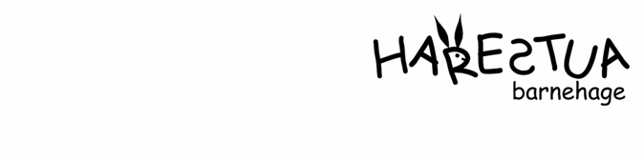
Velkommen til

Velkommen til Harestua barnehage
Informasjonsheftet skal gi informasjon om den praktiske siden av å være foreldre/foresatt med barn i barnehagen. Når det gjelder det pedagogiske arbeidet kan de/dere lese mer om det i vår årsplan (se hjemmesiden www.harestua.barnehage.no)

Presentasjon av barnehagen
Harestua barnehage er en privat barnehage som åpnet våren 2009. Barnehagen ligger på Ludeflaten i Vennesla, et lite boligfelt. Barnehagen har plass til ca 22 barn og vi har 7 ansatte.
Barnehagen er organisert i to grupper. De to gruppene er delt inn etter alder. 3-5 år, Hareungan og 1-2 år, Hybelkaninan. Gruppestørrelsen varierer fra år til år. 2021/2022 vil det være 6 barn hos Hybelkaninan, og 16 barn hos Harungan. Barnehagen er et ombygget bolighus, som vi med årene har tilrettelagt til det beste for barn og voksne. Om morgenen og ettermiddagen har vi en åpen løsning, slik at barn og voksne er mye sammen, men midt på dagen er det faste grupper med pedagogiske aktiviteter. Det er faste ansatte på begge gruppene, 1 pedagogisk leder på hver gruppe + barne- og ungdomsarbeider/assistenter. Vi samarbeider tett mellom gruppene. Barna vil bli kjent med alle voksne i barnehagen ganske fort.
Barnehagens uteområdet er variert, vi har sandkasse, rutsjebane, ulent terreng, klatretrær, ronse, og mye gøy å leke med. Vi har akkurat fått oss ei ny grillhytte som vi er veldig stolte av. Den brukes mye, vi fyrer opp i ovnen gjennom vinterhalvåret, da brukes den både til hviletid for de eldste, spising og for å varme seg på kalde dager.

Harestua barnehages visjon:
I VÅR BARNEHAGE SKAL ALLE HA EN VENN, OPPLEVE MESTRING OG VÆRE INKLUDERT

Harestua barnehages hovedmål:
ET GODT STED Å VÆRE FOR ALLE

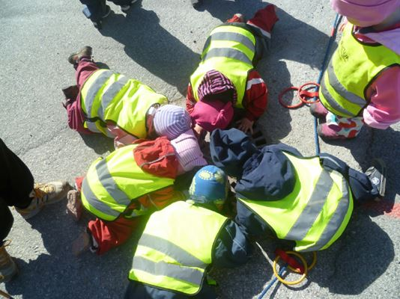

Harestua barnehages pedagogiske verktøy:
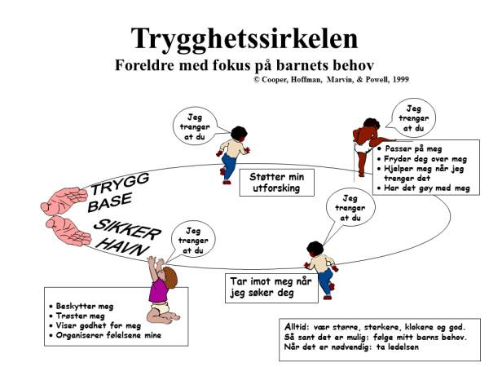

Oppstart i barnehagen
Når et barn begynner i barnehagen kan det være første gangen foreldrene overlater en del av omsorgen og ansvaret til andre. Det er viktig at foreldre/foresatte kjenner seg trygge på at den avgjørelsen de har tatt er riktig og til det beste for barnet. Om barnet og familien trives i hverdagen vil i stor grad være avhengig av om barnehagen løser dette på en god måte.
For å få til en god og trygg oppstart for både barn og foreldre bruker vi en foreldreaktiv oppstartsmodell, den såkalte Jåttåmoellen. Modellen er utviklet av en barnehage i Stavanger. Modellen brukes hovedsakelig for de yngste barna under tre år, men deler av den brukes også for barn over tre år. For barn under 3 år er det viktig å sette av fem hele dager til oppstarten.
For barn over 3 år har vi tilknytningsperiode i 1-3 dager etter barns behov og etter avtale med foreldrene. Vi ønsker at alle nye foreldre skal ta seg tid til å være en stund på avdelingen, for å bli kjent med de andre barna, rutiner og personalet.
Hvor lang tid barnet tregner for å bli trygg avhegner av barnets personlighet, alder og tidligere erfaringer, samt hvordan det blir møtt av de ansatte i barnehagen. Hvert barn trenger i denne perioden ofte mye voksenkontakt, og vil få en kontaktperson, det vil si en voksen som har spesielt ansvar for barnet og kontakten med foreldrene.
Ingen barn/foreldre er like og derfor er det umulig å gi råd som passer for alle, men vi ønsker at hvert barn og foreldrepar skal bli møtt ut i fra sine behov. Å ha noen kjente ting i barnehagen gjør ofte oppstarten bedre for barnet. Derfor kan det være godt for barnet om dere tar med bilder av familien (ca 5 stk), og det som er trygt for barnet, eksempelvis koseklut eller kosedyr.
Mange ønsker å ha begge foreldrene med i oppstarten. Det kan bli vanskelig i år med tanke på smittevernregler som må overholdes. Derfor ønsker vi at kun en voksen er med barnet hver dag.
Målsetting med Jåttåmodellen:
Oppstarten i barnehagen skal gi barnet en sikker havn for nære og trygge relasjoner.
1. Tidlig og god informasjon til foreldre.
- besøksdag på våren - foreldremøte for nye foreldre
2. God tid på oppstart
- minimum fem dager med foreldrene
- foreldrene tar aktivt del i barnehagens aktiviteter
7. Evalueringer
- personalet
- foreldre
Jåttåmodellen – en foreldreaktiv oppstart

3. Oppstart i gruppe
2/3 Barn samtidig for å bygge nettverk og gruppefølelse
6. Gode overganger og avslutninger
- egne rutiner i barnehagen for å ivareta overganger

5. Trygghetssirkelen som pedagogisk verktøy
- personalet bruker fagkunnskap i dialog
4. God struktur og organisering
- fast dagsrytme med faste aktiviteter og sanger som skaper forutsigbarhet

Kort om modellen:
- Foreldremøte for nye foreldre før oppstart
- Besøksdag for barn og foreldre før oppstart
- Ved oppstart er foreldre til stede sammen med barnet i fem hele dager
- Foreldre deltar aktivt i praktiske oppgaver i barnehagen, og hovedansvaret for barnet i lek, stell og måltid
- Kontaktpersonen fra barnehagen er i nærheten og nærmer seg barnet gradvis
- Oppstartsamtale med kontaktperson/pedagogisk leder
- Oppstart i grupper
- Evalueringsskjema til foreldre
De første dagene:
Klokkeslettene er kun veiledende og avtales nærmere med kontaktpersonen.
Dag 1: kl. 09.00-10.30
Dag 2: kl. 09.00- 11.00
Dag 3: kl. 09.00- etter soving
Dag 4: kl. 09.00- etter soving
Dag 5: kl. 09.00- 14.00 (eller etter avtale)
Dag 1:
- Kontaktpersonen: Når dere kommer til barnehagen, vil dere bli tatt imot av barnets kontaktperson. Kontaktpersonens oppgaver er blant annet å ta seg ekstra godt av og bli kjent med barnet, slik at barnet bli trygg og kan oppnå tilknytning til denne. Vi vil skape en base for nærhet og trygge relasjoner mellom kontaktpersonen og barnet. Dette er spesielt viktig den første tiden, men også senere. Når behovet for tilknytning er dekket, kan barnet gå videre i utforskning og lek. Det er imidlertid på sikt viktig at barnet og dere også blir kjent med flere voksne, slik at det ikke blir så sårbart dersom kontaktpersonen er borte fra jobb.

- Ta med:
  - Klesskift
  - Noe kjent og trygt for barnet: sutt, klut eller kosedyr er viktig å ha med
  - Bilde/foto av dere foreldre/foresatte, andre i familien, huset deres, eller noe annet som barnet er knyttet til (ca. 5 stk.) Dere vil få utlevert et farget ark hvor dere skal lime bildene på. Arket lamineres, og vil bli brukt i barnehagen. Dette kan være til god hjelp for barna når de blir lei seg og savner mor og far. Dette er noe vi har god erfaring med og dette hjelper dem med å holde minnet om dere når de opplever at dere er langt borte. (Gjøres i løpet av uka).
Dag 1-3:
- Foreldre/foresatte
  - Ha hovedansvaret for barnet
  - Være tilgjengelig og i nærheten av barnet hele tiden. Dette gjelder også for barn som blir fort kjent i barnehagen
  - Delta aktivt i barnehagehverdagen
  - Stelle barnet, sitte sammen under måltider, aktiviteter og lek
  - Få informasjon om hvordan dagsrytmen i barnehagen fungerer
  - Bli kjent med personalet samt noen av de andre foreldrene og barna
- Kontaktpersonen
  - Være i nærheten for å bli kjent med barnet og få mulighet til å observere det
  - Se barnet sammen med sine foreldre. Det gir informasjon om blant annet barnets vaner og måte å kommunisere på. Denne informasjonen vil senere bidra til å gjøre barnets hverdager i barnehagen bedre
  - Bli kjent med barnets behov og informere om barnehagens rutiner og innhold. Det vil også bli en oppstarts samtale mellom foreldre og kontaktperson/pedagogisk leder

Dag 4-5:
- Foreldre/foresatte forlater barnet en liten stund slik at barnet kan være alene sammen med kontaktpersonen (ikke lenger unna enn personalrommet hvis ikke annet er avtalt).
- Hvor lenge en skal være borte avtales på forhånd, men vær alltid tilgjengelig slik at barnehagen lett kan komme i kontakt.

De første ukene:
- Hent barnet tidlig, slik at barna ikke får så lange dager. Dette er til det beste for barna. Når tilknytningen er etablert, er det meningen at tilknytningspersonen skal fungere som en trygg base for barnet.
- Barnet kan få en reaksjon to, tre uker etter oppstart når de forstår at HER skal de faktisk være
- Det er viktig at du alltid sier ifra til barnet om at du går, og ikke drar avskjeden ut for lenge. På denne måten får barnet tillit til deg. Barnet vet at du går, men også at du kommer tilbake. Det skaper forutsigbarhet for barnet. At barnet ser at foreldrene er trygge på de voksne i barnehagen kan gjøre det lettere å godta at foreldrene forlater barnehagen.
- Kontaktpersonen vil bekrefte barnets følelser og trøste barnet, og fortelle at du kommer tilbake. Du kan gjerne ringe og spørre hvordan det går hvis du er urolig, vi sender også ofte SMS.
At barnet gråter når du henter det kan bety at de ikke er helt trygge i barnehagen enda. De holder på følelsene sine til du kommer. Det kan være triste følelser men også glede.
- Mange inntrykk skal bearbeides for barna. Enkelte barn sover kanskje urolig om natten, eller mer enn de pleier, noen endrer spisevaner, og noen får kanskje litt vondt i magen. Dette er barnets måte å si at de ikke er helt komfortable og trygge i den nye situasjonen. Vanligvis går dette fort over. Noen barn vil ha behov for lengre tid i oppstartsfasen, mens andre buker kortere tid. Det er fint om dere har anledning til å justere lengden på oppholdet i barnehagen etter barnets behov.
- Oppstarten er ofte kort og hektisk. De ansatte skal lære mange barn og foreldre å kjenne på kort tid. Det kan være mye informasjon å fordøye både for barn, foreldre og ansatte. Vi håper at alle har forståelse for dette, slik at perioden blir positiv for alle parter. Det kan være lurt å legge opp til rolige ettermiddager hjemme uten aktiviteter i oppstartsfasen.

Praktiske opplysninger
Åpningstid
Barnehagens åpningstid er fra klokken 6.30 – 16.45.
Personalets arbeidstid er identisk med åpningstiden, dvs. at vår arbeidstid varer til klokken 16.45. De siste minuttene før stengetid benyttes til stengeprosedyrer og vi er derfor svært glad hvis du henter barnet ditt litt før siden dørene skal låses 16.45.
Klær, leker og andre eiendeler
Barna må ha med seg nok tøy i barnehagen. Det bør alltid være et eller to skift rent tøy i skapet i fingarderoben. Været skifter raskt, så det beste er at regntøy og støvler er tilgjengelige hver dag (det kan være lurt å ha et sett av dette i barnehagen). Vi bruker ikke utesko inne. Foreldrene må enten ta av seg skoene – eller bruke plastbeskyttere når de går inn på avdelingene. Barna skal ikke ha med seg leker hjemmefra. En bamse som brukes når det der hviletid, er lov. De ansatte kan ikke ta ansvar dersom medbrakte leker og bøker blir ødelagt eller forsvinner.
Mat og måltider
Vi har sunn mat i barnehagen. Det er ikke anledning til å ta med kjeks, søte yoghurter eller lignende. Det er kun ved spesielle anledninger at vi har saft og søtt i barnehagen. Barna serveres tre måltider pr dag. De trenger derfor ikke å ha med matpakke. Dere blir belastet matpenger på månedlig faktura. Per i dag er det 300 kr i måneden. Dersom barna skal spise frokost er den ferdig 8.30, det er derfor viktig å komme i god tid før dette.

Soving.
Vi ønsker at barna skal sove i vognbua ute. Barnehagen har vogner, soveposer og tepper. Dere tar selv med sutter, bamse, kosefille eller lignende. Det er viktig at barna øver seg på å sove i vogn før oppstart i barnehagen. Det er også viktig at dere ikke slutter med sutt i sommerferien, men kanskje heller drøye sutteslutten til at barnet er helt trygt i barnehagen. Vi har sett at mange finner lettere roen ved soving hvis de har den trygge sutten/kosen sin.
Informasjon
Dersom det er noe dere lurer på eller vil spørre om er det bare å ringe til avdelingen eller sende en e-post. Vi legger ut informasjon på barnehagens hjemmeside (www.harestua.barnehage.no)
Sykdom og fravær
Ring, send SMS til avdelingen, eller registrer fravær på Kidplan-appen senest 9.30 for å gi beskjed dersom barnet ikke kommer i barnehagen, så slipper vi å vente på barn som ikke kommer.
Når barnet er sykt skal det være hjemme. Når barna er syke har de behov for ro, samtidig som vi vil unngå smitte til de andre barna. Dette gjelder ved nedsatt almenntilstand som for eksempel ved feber, omgangssyke, influensa og andre smittsomme sykdommer. Ved oppkast og diare må barnet være hjemme 48 timer etter siste utbrudd på grunn av smittefaren. Dersom barnet må ha medisin i barnehagen skal det alltid fylles ut et skjema for medisinering før medisineringen starter.
Fødselsdager
På denne dagen ønsker vi å sette barnet i fokus og har derfor valgt og ikke feire med kake eller annen mat. Fødselsdagsbarnet får på seg en barnehagens kroner og kappe, det får sitte på bursdagstolen, og vi har en samling der vi synger og tenner lys for barnet. Barnet får også tegninger med seg hjem, fra de andre barna.
Barn under tre år feires med krone, ballong og såpebobler i samlingen.

Ferie
Barnehagen er stengt uke: 27, 28, 29, og 30.
Planleggingsdager
Vi har fem planleggingsdager i året. Datoene finner du på barnehagens hjemmeside.
Telefon og epostadresser:
Styrer:
Hilde Aabel. 47484904. hilde@harestuabarnehage.no
Pedagogisk leder Hareungan:
Rose Mari L. Anseth 47484905. hareungan@gmail.com
Pedagogisk leder Hybelkaninan:
Janne Listog. 47484906. hybelkaninan@gmail.com

Vi ser frem til et nært og godt samarbeid med dere og håper dere vil trives hos oss. Ta kontakt med barnehagen dersom det er noe dere lurer på. Kom gjerne med innspill og ønsker for hvordan vi kan gjøre barnehagehverdagen bedre for barnet og dere.
Vi ønsker alle lykke til med oppstarten!

